DATACELL
INFORME DE AUDITORÍA Y ESTRATEGIA DE CALIDAD DE SOFTWARE
Sistema web de gestión comercial, compras e inventario

Dato | Información
Curso | Calidad y Pruebas de Software · ISOF1401A
Docente | No consignado en la fuente proporcionada
Grupo | No consignado en la fuente proporcionada
Ciclo académico | VIII ciclo · periodo 2026-II
Título del proyecto | DataCell: gestión integral para una tienda de accesorios tecnológicos

Integrantes registrados en el proyecto
- Gerardo Favian Palacios Bazan
- Joel Alexander Diaz Gutierrez
- Luis Fabricio Durand Durand
- Marlon Mario Piscoya Jayme
- Roberto Jim Marlo Garcia Esquen

Lima, Perú · 10 de septiembre de 2026

Resumen ejecutivo
Resultado general. DataCell tiene una base funcional coherente y una arquitectura viable para un proyecto académico. La auditoría detectó una concentración excesiva de responsabilidades, brechas de accesibilidad y validaciones de negocio incompletas. Se aplicó una refactorización local, se corrigieron fallos transaccionales y se incorporó una cadena automática de calidad.

Dimensión | Estado auditado | Lectura
Funcionalidad | Operativa con correcciones | Los flujos de venta, compras, cotización, recepción y reclamos tienen validación explícita.
Mantenibilidad | Mejorada | El frontend y los comandos del backend se separaron por dominio y responsabilidad.
Seguridad | Base sólida; refuerzo pendiente | scrypt, cookies seguras, mismo origen, transacciones y RLS; faltan limitación de intentos y pruebas dinámicas.
Accesibilidad | AA parcial validada | Contraste, foco, teclado, etiquetas y adaptación móvil revisados; falta auditoría automatizada completa.
Pruebas | 47 pruebas / 14 archivos | Cobertura base de 49,76 % de sentencias; todavía insuficiente para liberar sin riesgo.
Entrega | Sin commit | Todos los cambios se mantienen en el equipo local hasta autorización expresa.

La expresión “todas las buenas prácticas” se interpreta de manera profesional como la selección trazable de estándares aplicables al contexto y al riesgo. Aplicar indiscriminadamente todos los marcos existentes sería contradictorio, costoso y no verificable. La referencia adoptada combina ISO/IEC 25010, ISO/IEC 12207, IEEE 29148, WCAG, OWASP, BDD, pruebas automatizadas y mejora continua, en línea con el temario del curso.

Mapa del documento
1. Portada e introducción.
2. Descripción, alcance, usuarios, arquitectura, tecnologías y jerarquía de archivos.
3. Requisitos funcionales y no funcionales.
4. Historias de usuario y criterios de aceptación BDD.
5. Diseño de clases, paquetes, casos de uso y base de datos.
6. Estrategia de calidad, herramienta, riesgos y contribución al ODS 10.
7. Anexos de auditoría, trazabilidad, casos de prueba, métricas y backlog priorizado.

2. Introducción
DataCell busca resolver la fragmentación operativa de una tienda de accesorios tecnológicos: ventas, pagos, productos, existencias, solicitudes de compra, cotizaciones, recepciones y reclamos suelen registrarse en medios separados o de forma manual. Esa dispersión incrementa errores de stock, duplicidad de información, pérdida de trazabilidad y demoras para atender a clientes o reponer productos.
El problema es importante porque una decisión equivocada —vender sin stock, recibir cantidades superiores a las compradas o vincular un reclamo a una operación inexistente— afecta ingresos, confianza y continuidad del negocio. DataCell centraliza estos procesos, define permisos según el rol y conserva relaciones entre documentos comerciales e inventario. La calidad no se limita a que la pantalla “funcione”: incluye exactitud de datos, seguridad, facilidad de uso, accesibilidad, desempeño, mantenibilidad y evidencia de prueba.
La relación con el Objetivo de Desarrollo Sostenible 10 (ODS 10: reducción de las desigualdades) es habilitadora. Una interfaz clara, adaptable, operable con teclado, con contraste suficiente y lenguaje comprensible reduce barreras para trabajadores con discapacidad visual o motriz, personas con baja alfabetización digital y equipos pequeños que no pueden costear sistemas empresariales complejos. El beneficio debe verificarse con usuarios reales; por ello, el proyecto incorpora criterios de accesibilidad y métricas de uso, no solo una declaración de intención.
Este informe documenta el estado del software, los cambios locales aplicados, los requisitos verificables, el diseño, la estrategia de pruebas, los riesgos y el plan de mejora. La auditoría se realizó sobre el código y los datos disponibles; no constituye una certificación ISO ni una prueba de producción.
Principio rector. Cada requisito debe poder rastrearse hasta una historia, criterios de aceptación y evidencia de prueba; cada defecto debe asociarse con riesgo, responsable y decisión de cierre.

3. Descripción del proyecto
DataCell es una aplicación web interna orientada a la operación diaria de una tienda de accesorios para teléfonos y equipos tecnológicos. Presenta un panel de resumen y módulos diferenciados por rol para consultar catálogos, registrar ventas y pagos, gestionar reclamos, preparar compras, solicitar cotizaciones y registrar recepciones que actualizan el inventario.
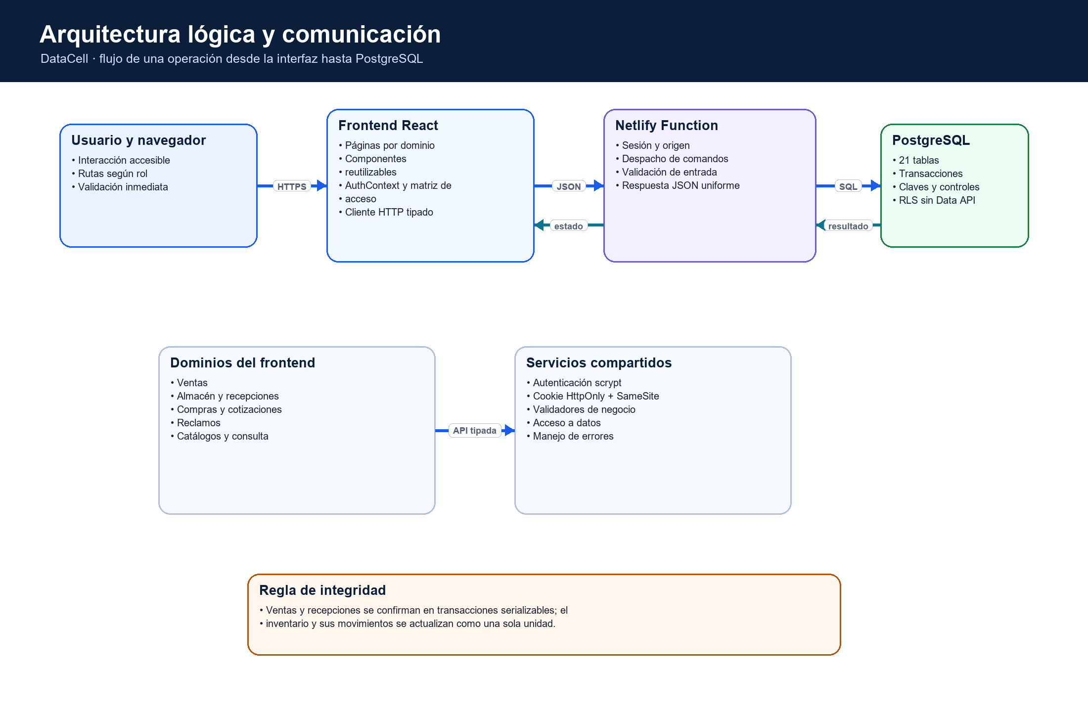
Figura 1. Arquitectura lógica y flujo de comunicación de DataCell.

3.1 Problema identificado
- Información comercial distribuida y difícil de conciliar.
- Riesgo de vender unidades que ya no están disponibles por cambios concurrentes de stock.
- Poca trazabilidad entre solicitud, compra, recepción y movimiento de inventario.
- Errores por controles con límites incorrectos, datos inválidos o referencias inexistentes.
- Dificultad para mantener un frontend y un backend concentrados en archivos extensos.
- Barreras de acceso si formularios, navegación, estados y contraste no siguen convenciones universales.

3.2 Usuarios objetivo
Tipo | Perfil | Necesidad principal
Principal | Personal interno: administrador, cajero, almacén y asistente de compras | Ejecutar operaciones confiables con el mínimo de pasos y solo con los permisos correspondientes.
Secundario | Propietario o responsable de la tienda | Consultar indicadores y tomar decisiones de reposición, ventas y atención.
Indirecto | Cliente final y proveedor | Recibir atención y documentos consistentes; sus datos son gestionados por personal autorizado.

3.3 Alcance
Dentro del alcance | Fuera del alcance actual | Funcionalidades futuras
Autenticación y sesión por rol | Registro público de usuarios | Recuperación de contraseña y MFA
Panel, búsqueda y catálogos de consulta | Comercio electrónico público | Panel analítico y exportación
Venta, pago y descuento de stock | Facturación electrónica SUNAT | Integración SUNAT
Reclamos vinculables a cliente, venta o producto | CRM omnicanal | Notificaciones y SLA de reclamos
Solicitud, cotización, compra y recepción | Portal externo de proveedores | Aprobaciones multinivel
Movimientos de inventario | Operación fuera de línea | Conteo físico, lotes y transferencias

3.4 Tecnologías
Capa | Tecnología | Uso y criterio
Frontend | React 19 + TypeScript | Componentes declarativos, tipos compartidos y separación por dominio.
Navegación | React Router 7 | Rutas, estados activos y acceso condicionado por rol.
Construcción | Vite 8 | Servidor de desarrollo y bundle optimizado.
Backend | Netlify Functions + TypeScript | Punto de entrada HTTP y comandos de negocio sin servidor dedicado.
Datos | PostgreSQL administrado mediante Supabase | Relaciones, restricciones, índices, transacciones y RLS.
Pruebas | Vitest + Testing Library | Pruebas unitarias y de componentes con comportamiento observable.
Calidad | ESLint, jsx-a11y, Prettier | Reglas estáticas, accesibilidad y formato reproducible.
Integración | GitHub Actions | Verificación automática de tipos, lint, pruebas, formato, build y cobertura.

3.5 Jerarquía de archivos
Ruta | Responsabilidad
web/src/App.tsx | Composición mínima de rutas y autenticación.
web/src/layouts/ | Estructura común, navegación, menú móvil y control de acceso.
web/src/pages/ | Pantallas generales: acceso, resumen y búsqueda.
web/src/features/sales/ | Flujo de nueva venta.
web/src/features/warehouse/ | Recepción de compras.
web/src/features/procurement/ | Solicitudes de compra y cotizaciones.
web/src/features/claims/ | Registro y consulta de reclamos.
web/src/components/ | Tablas, cabeceras, estados vacíos, acciones y selección de productos.
web/src/styles/ | Tokens, estilos base, componentes, distribución y responsive.
web/netlify/functions/datacell.ts | Adaptador HTTP único.
web/netlify/functions/_shared/commands/ | Casos de uso backend separados por dominio.
web/netlify/functions/_shared/ | Autenticación, datos, base y respuestas HTTP.
supabase/schema.sql | Modelo relacional, índices, seguridad y semillas de prueba.
.github/workflows/quality.yml | Puerta automática de calidad.

4. Requisitos

4.1 Requisitos funcionales
ID | Requisito
RF01 | El sistema permitirá iniciar y cerrar sesión con un usuario activo.
RF02 | El sistema mostrará únicamente rutas y acciones autorizadas para el rol autenticado.
RF03 | El sistema mostrará un resumen de ventas, pagos, stock bajo, reclamos y compras.
RF04 | El sistema permitirá buscar productos y consultar clientes, proveedores, ventas y pagos.
RF05 | El cajero podrá registrar una venta para un cliente con uno o más productos.
RF06 | El sistema impedirá vender una cantidad superior al stock confirmado en la transacción.
RF07 | La venta calculará subtotal, IGV y total con redondeo monetario a dos decimales.
RF08 | El sistema registrará el pago asociado a la venta y su método.
RF09 | El sistema actualizará stock y registrará el movimiento de inventario de forma atómica.
RF10 | El cajero podrá registrar un reclamo para un cliente y, opcionalmente, relacionarlo con una venta o producto existentes.
RF11 | El asistente de compras podrá crear una solicitud con proveedor opcional y productos requeridos.
RF12 | Una solicitud de compra no limitará la cantidad solicitada al stock actual.
RF13 | El asistente podrá crear una solicitud de cotización dirigida a proveedores disponibles.
RF14 | El sistema rechazará proveedores o productos inexistentes sin guardar información parcial.
RF15 | Almacén podrá registrar la recepción total o parcial de una compra.
RF16 | La recepción no podrá superar la cantidad pendiente por producto.
RF17 | La recepción incrementará stock y generará movimientos de inventario en una transacción.
RF18 | El sistema numerará los documentos de compra de manera correlativa por año de Lima.
RF19 | Las listas vacías comunicarán el estado y la acción esperada sin aparentar un error.
RF20 | Las respuestas de la API mantendrán un contrato JSON uniforme de éxito o error.

4.2 Requisitos no funcionales
ID | Atributo | Requisito medible
RNF01 | Usabilidad | Las tareas frecuentes deben usar términos del negocio, controles visibles y retroalimentación comprensible.
RNF02 | Usabilidad | Una venta estándar debe poder registrarse sin consultar documentación externa.
RNF03 | Rendimiento | Las operaciones interactivas objetivo responderán en ≤ 2 s en p95 bajo carga normal acordada.
RNF04 | Rendimiento | Las listas deberán paginarse antes de superar 100 registros por respuesta.
RNF05 | Seguridad | Las contraseñas se almacenarán con un algoritmo derivativo seguro y nunca se registrarán en logs.
RNF06 | Seguridad | La sesión usará cookie HttpOnly, Secure, SameSite y expiración definida.
RNF07 | Seguridad | Las operaciones de escritura aceptarán solo solicitudes del mismo origen y entrada validada.
RNF08 | Seguridad | Se aplicará mínimo privilegio; el navegador no accederá directamente a las tablas.
RNF09 | Accesibilidad | Las pantallas objetivo cumplirán WCAG nivel AA en contraste, teclado, foco, nombre y estado.
RNF10 | Accesibilidad | Los objetivos táctiles principales tendrán al menos 44 × 44 px y respetarán reducción de movimiento.
RNF11 | Compatibilidad | La interfaz será utilizable desde 390 px de ancho y navegadores modernos soportados.
RNF12 | Fiabilidad | Venta y recepción serán atómicas: ante un fallo no habrá documento, stock ni movimiento parcial.
RNF13 | Mantenibilidad | Los módulos no concentrarán dominios independientes en un único archivo monolítico.
RNF14 | Mantenibilidad | Cada cambio deberá superar tipos, lint, pruebas, formato y build antes de integrarse.
RNF15 | Observabilidad | Los errores productivos deberán incluir identificador de correlación sin exponer datos sensibles.
RNF16 | Privacidad | Los datos personales se conservarán solo durante el periodo definido por la organización.

5. Historias de usuario
ID | Historia
HU01 | Como trabajador autorizado, quiero iniciar sesión para acceder solo a las funciones de mi rol.
HU02 | Como responsable de tienda, quiero consultar el resumen para identificar rápidamente ventas, pagos y stock bajo.
HU03 | Como cajero, quiero registrar una venta con su pago para atender al cliente y descontar el inventario correctamente.
HU04 | Como cajero, quiero registrar un reclamo vinculado al cliente y a su operación para darle seguimiento.
HU05 | Como asistente de compras, quiero crear una solicitud con cantidades necesarias para iniciar la reposición.
HU06 | Como asistente de compras, quiero enviar una solicitud de cotización a varios proveedores para comparar ofertas.
HU07 | Como encargado de almacén, quiero registrar una recepción parcial o total para actualizar existencias reales.
HU08 | Como administrador, quiero restringir módulos por rol para reducir errores y accesos indebidos.
HU09 | Como usuario con baja visión o movilidad limitada, quiero navegar con teclado y reconocer el foco para operar sin barreras evitables.
HU10 | Como miembro del equipo de calidad, quiero ejecutar controles automáticos para detectar regresiones antes de integrar cambios.

6. Criterios de aceptación
Criterio | Dado / Cuando / Entonces
HU01-CA01 | Dado un usuario activo y credenciales válidas, cuando inicia sesión, entonces accede al resumen y recibe una cookie de sesión segura.
HU01-CA02 | Dado un correo o contraseña incorrectos, cuando intenta iniciar sesión, entonces permanece en acceso y recibe un mensaje que no revela qué dato falló.
HU02-CA01 | Dado que existen datos, cuando se abre el resumen, entonces se muestran indicadores y registros recientes con formato comprensible.
HU02-CA02 | Dado que no existen registros, cuando se abre un bloque vacío, entonces se comunica el estado sin mostrar una tabla engañosa.
HU03-CA01 | Dado un cliente, un producto con stock y un método de pago, cuando se confirma la venta, entonces se crean venta, detalle, pago y movimiento y se descuenta el stock.
HU03-CA02 | Dado que el stock cambió y ya no alcanza, cuando se confirma la venta, entonces se rechaza con conflicto y no se persiste ningún cambio parcial.
HU04-CA01 | Dado un cliente existente y datos obligatorios, cuando se registra el reclamo, entonces aparece con fecha, prioridad y responsable.
HU04-CA02 | Dada una venta o producto inexistente, cuando se intenta vincularlo, entonces se rechaza el reclamo y se explica el dato inválido.
HU05-CA01 | Dado uno o más productos y cantidades positivas, cuando se crea la solicitud, entonces se genera un número correlativo y total estimado.
HU05-CA02 | Dado un producto con stock cero, cuando se solicita una cantidad de reposición, entonces la interfaz permite una cantidad mayor que cero.
HU06-CA01 | Dados dos o más proveedores disponibles y productos válidos, cuando se crea la cotización, entonces quedan registrados todos los destinatarios.
HU06-CA02 | Dado un proveedor no disponible, cuando se confirma la cotización, entonces la operación completa se rechaza y no se guarda parcialmente.
HU07-CA01 | Dada una compra con saldo pendiente, cuando se recibe una cantidad válida, entonces aumenta el stock y disminuye el pendiente.
HU07-CA02 | Dada una cantidad mayor al pendiente, cuando se intenta recibir, entonces el sistema la rechaza y conserva el estado previo.
HU08-CA01 | Dado un cajero, cuando navega, entonces ve ventas, pagos, clientes y reclamos, pero no compras o recepciones.
HU08-CA02 | Dado un acceso manual a una ruta no autorizada, cuando se evalúa el rol, entonces se redirige a una ruta permitida.
HU09-CA01 | Dado que se usa solo teclado, cuando se recorre la pantalla, entonces cada control interactivo recibe foco visible en orden lógico.
HU09-CA02 | Dado un ancho de 390 px, cuando se usa cualquier formulario principal, entonces no aparece desplazamiento horizontal de página.
HU10-CA01 | Dado un cambio propuesto, cuando se ejecuta la canalización, entonces tipos, lint, pruebas, formato y build deben finalizar correctamente.
HU10-CA02 | Dado que una prueba falla, cuando termina la canalización, entonces se bloquea la integración y se conserva evidencia del error.

7. Diseño inicial del sistema

7.1 Diagrama de clases
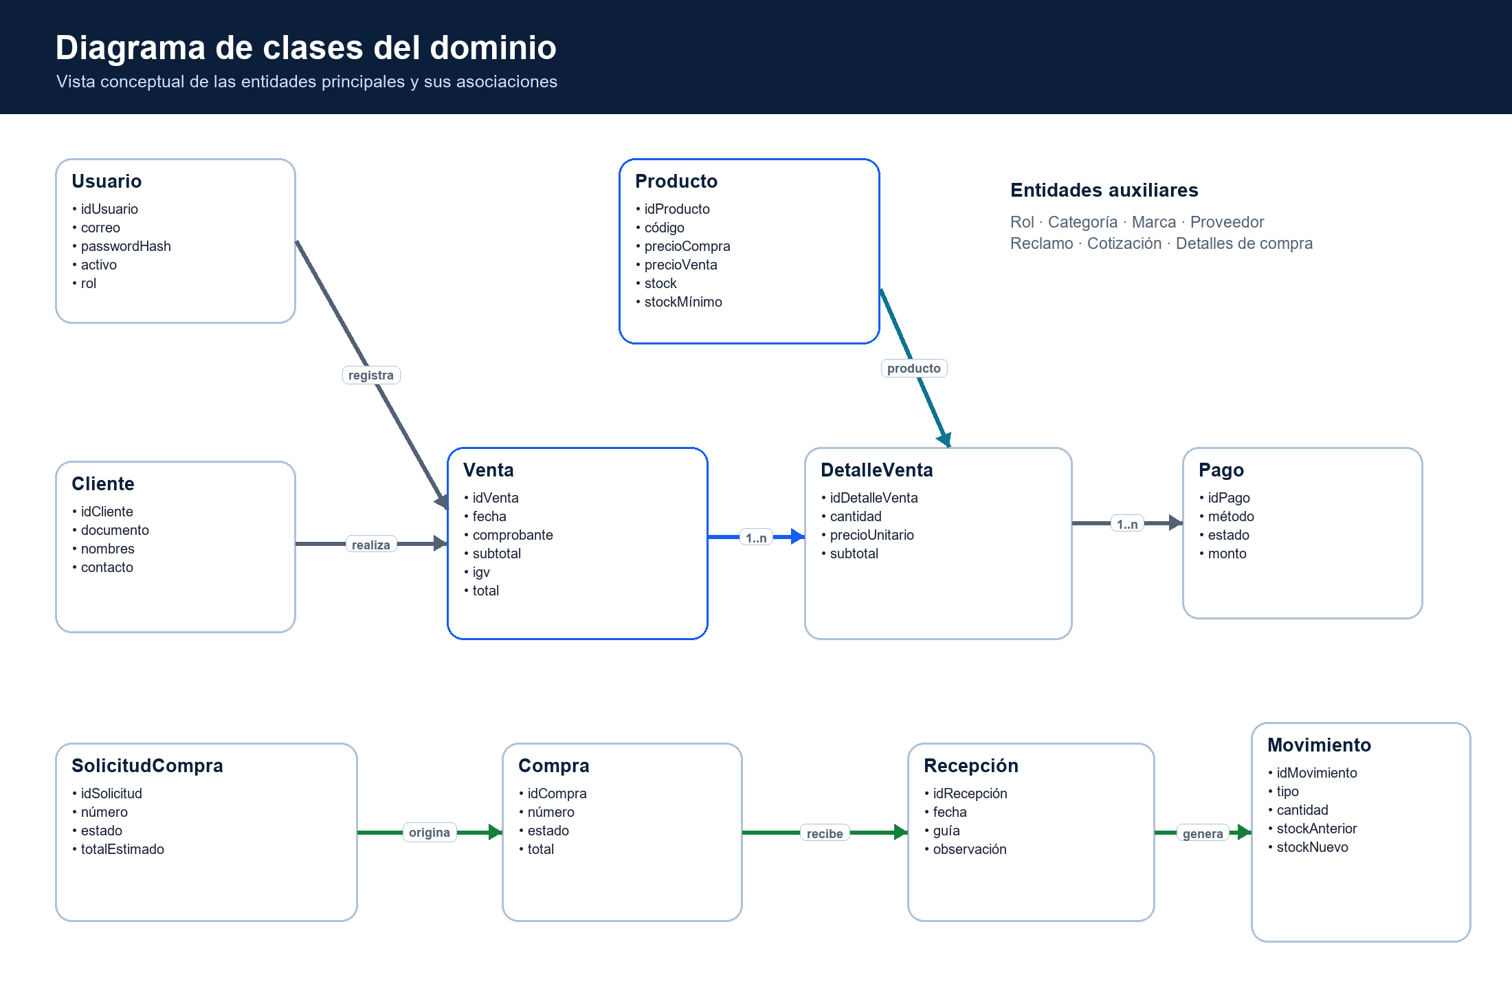
Figura 2. Diagrama conceptual de clases del dominio.
El modelo diferencia maestros, documentos y detalles. Venta y Compra actúan como cabeceras; sus detalles resuelven relaciones de muchos productos por documento. Recepción y MovimientoInventario preservan la trazabilidad física. El diagrama es conceptual: las clases de interfaz se representan mediante módulos React y los agregados persistentes se implementan como tablas PostgreSQL.

7.2 Diagrama de paquetes
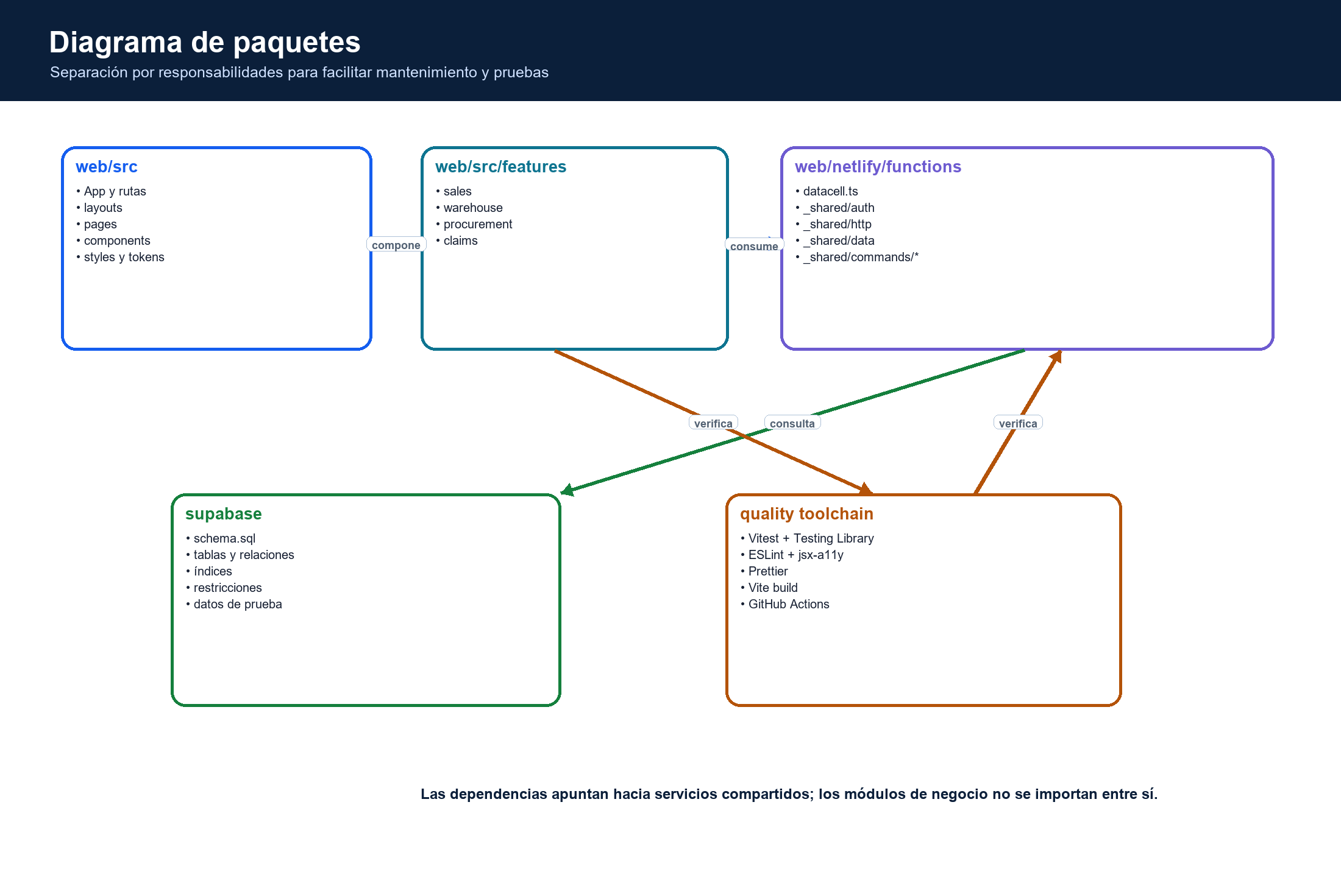
Figura 3. Paquetes y dirección de dependencias.
La refactorización eliminó el archivo de interfaz que concentraba rutas, formularios y tablas, y dividió los comandos backend por dominio. El objetivo no es crear capas ceremoniales, sino hacer que cada cambio tenga un lugar predecible y pueda probarse sin cargar la aplicación completa.

7.3 Casos de uso
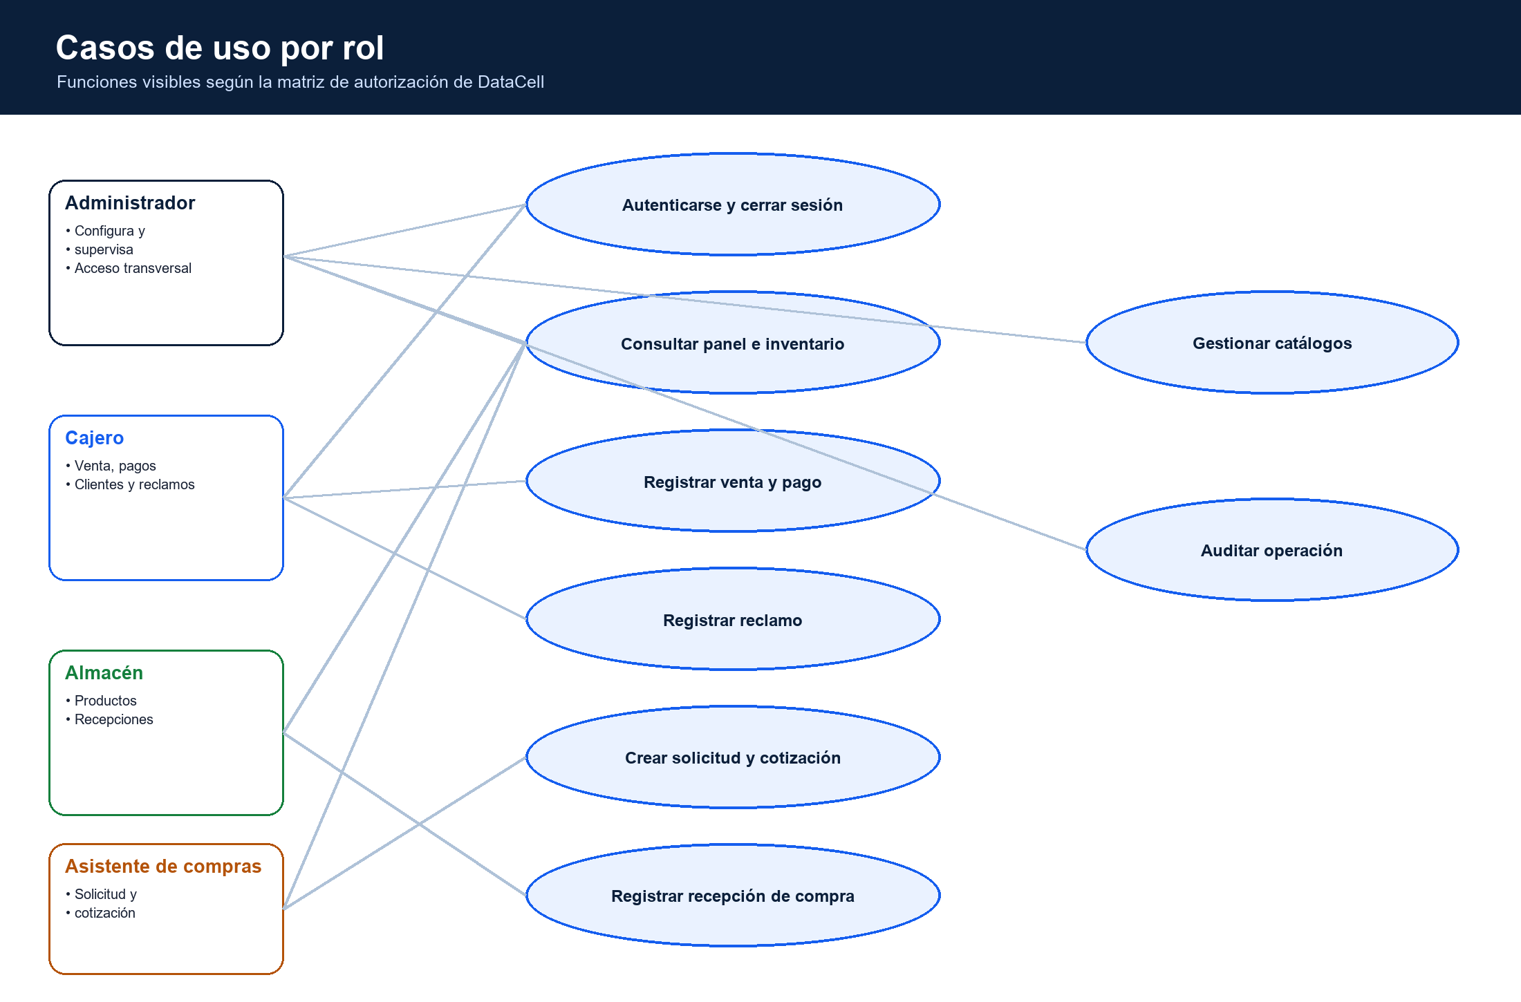
Figura 4. Casos de uso visibles por rol.
Control doble. Ocultar una opción en el menú mejora la experiencia, pero no es una barrera de seguridad. La autorización debe verificarse también en el backend antes de ejecutar cada comando.

8. Diseño de base de datos

8.1 Modelo relacional
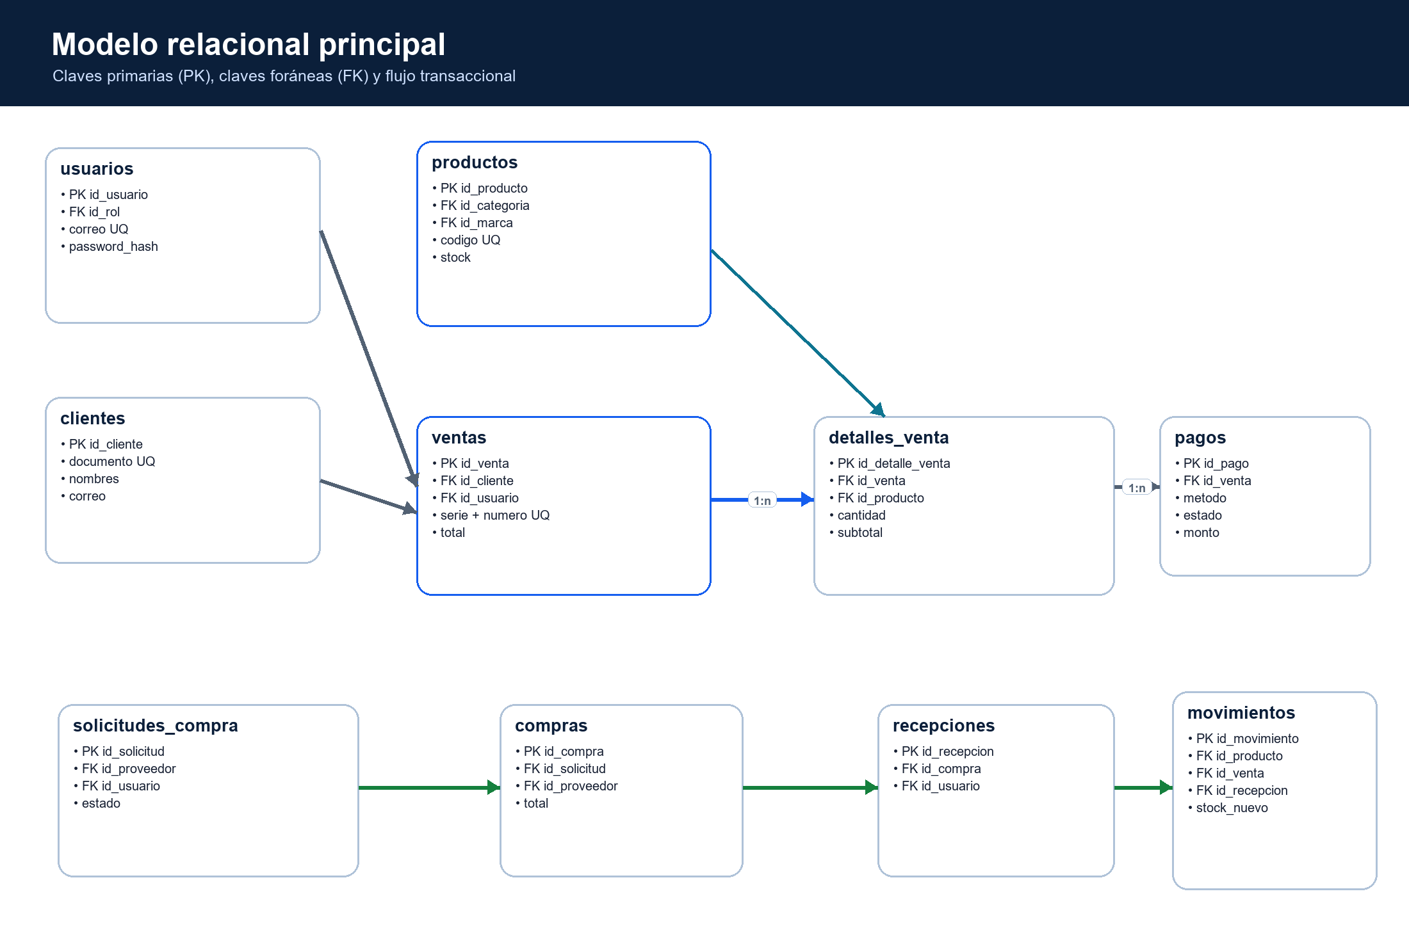
Figura 5. Modelo relacional principal.
La base contiene 21 tablas. Se usan claves foráneas con reglas de borrado restrictivas o en cascada según la dependencia, índices para búsquedas y reportes frecuentes, restricciones CHECK, unicidad y Row Level Security (RLS). Los roles anónimo y autenticado no reciben acceso directo por la Data API: el servidor concentra las operaciones.
Dominio | Tablas | Propósito
Identidad | roles, usuarios | Autenticación, activación y autorización por rol.
Maestros | clientes, proveedores, categorías, marcas, productos | Datos reutilizables para operaciones.
Venta | ventas, detalles_venta, pagos, reclamos_cliente | Ciclo comercial y atención posterior.
Abastecimiento | solicitudes_compra, detalles_solicitud_compra, solicitudes_cotizacion, detalles_solicitud_cotizacion, solicitudes_cotizacion_proveedores | Necesidad de compra y comunicación con proveedores.
Compra y almacén | compras, detalles_compra, recepciones, detalles_recepcion, movimientos_inventario | Orden, ingreso físico y trazabilidad del stock.

Controles de integridad
- Transacciones serializables para venta y recepción; rollback total ante cualquier error.
- Bloqueo de filas de producto durante modificaciones críticas de inventario.
- Cantidades positivas, importes no negativos y estados dentro de catálogos controlados.
- Unicidad para códigos, correos, documentos y números de operación.
- Índices en claves de consulta, fechas y relaciones frecuentes.

8.2 Datos de prueba
Las entidades maestras principales cumplen al menos cinco registros locales. Los datos son ficticios y no deben reutilizarse como credenciales o datos productivos.

Usuarios (5)
Nombres | Correo | Rol
Gerardo Favian Palacios Bazan | gerardofavianpalaciosbazan@gmail.com | Administrador
Joel Alexander Diaz Gutierrez | joelalexanderdiazgutierrez@gmail.com | Asistente de compras
Luis Fabricio Durand Durand | luisfabricioduranddurand@gmail.com | Almacén
Marlon Mario Piscoya Jayme | marlonmariopiscoyajayme@gmail.com | Cajero
Roberto Jim Marlo Garcia Esquen | robertojimmarlogarciaesquen@gmail.com | Administrador

Productos representativos (5 de 8)
Código | Producto | Precio venta | Stock / mínimo
PROD-001 | Funda iPhone 14 | S/ 25,00 | 120 / 15
PROD-002 | Cargador USB-C 20W | S/ 30,00 | 85 / 10
PROD-003 | Audífonos Bluetooth | S/ 45,00 | 60 / 8
PROD-004 | Mica templada 9H | S/ 12,00 | 150 / 20
PROD-005 | Power Bank 10000 mAh | S/ 65,00 | 7 / 10

Clientes (5)
Documento | Cliente | Teléfono | Correo
45678912 | María Torres | 987654321 | maria.torres@mail.com
71234567 | Luis Herrera | 976543210 | luis.herrera@mail.com
70011223 | Camila Rojas | 965432109 | camila.rojas@mail.com
43098765 | Jorge Salas | 954321098 | jorge.salas@mail.com
00000001 | Cliente Demo | 900000001 | cliente.demo@example.com

Proveedores (5)
RUC | Razón social | Contacto
20123456789 | Tecnología Perú S.A.C. | Rosa Medina
20555111222 | CompuSolutions S.A.C. | Carlos Paredes
20666777888 | Importaciones Móvil E.I.R.L. | Lucía Vargas
20999999991 | Proveedor Demo SAC | Contacto Demo
20444555666 | Accesorios Inclusivos del Perú S.A.C. | Elena Chávez

9. Estrategia inicial de calidad

9.1 Objetivo
Validar que DataCell satisface los requisitos funcionales y atributos de calidad con evidencia repetible, priorizando integridad del inventario, exactitud monetaria, autorización, accesibilidad y recuperación ante fallos. La estrategia aplica prevención, detección temprana y aprendizaje mediante métricas.

9.2 Alcance
Módulo | Riesgo dominante | Cobertura objetivo
Autenticación y autorización | Acceso indebido o sesión débil | Unitarias, integración, seguridad y abuso.
Ventas y pagos | Stock o importes inconsistentes | Unitarias, integración DB, funcionales y concurrencia.
Compras y cotizaciones | Proveedores/productos inválidos | Unitarias, funcionales y validación de datos.
Recepciones e inventario | Ingreso superior al pendiente | Integración transaccional y concurrencia.
Reclamos | Referencia inválida o pérdida de trazabilidad | Unitarias, funcionales y privacidad.
Interfaz común | Barreras de uso | Accesibilidad, responsive, teclado y compatibilidad.

9.3 Tipos de prueba previstos
Tipo | Finalidad | Herramienta / evidencia
Estática | Tipos, reglas, accesibilidad sintáctica y formato | TypeScript, ESLint, jsx-a11y, Prettier.
Unitaria | Validadores, permisos, cálculos y servicios aislados | Vitest con dobles controlados.
Componente | Formularios, tablas, selección y estados | Testing Library; consultas por rol/nombre.
Integración | Comandos con PostgreSQL y rollback | Base efímera o proyecto Supabase de pruebas.
Funcional / E2E | Flujos completos por rol | Playwright en navegador real.
Aceptación | Criterios BDD con Product Owner | Testomat + acta de aceptación.
Accesibilidad | WCAG AA y experiencia asistida | axe, Lighthouse, WAVE y prueba manual.
Rendimiento | Latencia, concurrencia y volumen | k6 o JMeter; p50, p95, error rate.
Seguridad | Sesión, autorización, inyección y exposición | OWASP WSTG/ASVS y revisión de dependencias.
Regresión | Evitar reintroducción de defectos | Suite automática en cada cambio.

9.4 Proceso de aceptación
1. Refinar cada historia con reglas del negocio, ejemplos y datos límite.
2. Relacionar requisito, historia, criterio y caso de prueba en la herramienta de gestión.
3. Ejecutar la puerta automática de calidad y adjuntar evidencia.
4. Probar el flujo en un entorno aislado con una base de datos limpia y datos controlados.
5. Registrar defectos con severidad, pasos, resultado esperado, evidencia y versión.
6. Reprobar los defectos corregidos y ejecutar la regresión afectada.
7. El Product Owner acepta solo si no existen defectos críticos/altos abiertos y los criterios pactados pasan.

Definition of Done
- Criterios de aceptación revisados y aprobados.
- Tipos, lint, formato, pruebas y build en verde.
- Cobertura del código nuevo ≥ 80 % de líneas y ramas críticas; la cobertura global no disminuye.
- Sin defectos críticos o altos abiertos; medios con decisión documentada.
- Teclado, foco, contraste y lector de pantalla revisados en los componentes afectados.
- Documentación, datos de prueba, trazabilidad y riesgos actualizados.

9.5 Accesibilidad
Control | Método | Criterio
Contraste | Medición de colores de texto, controles y estados | ≥ 4,5:1 texto normal; ≥ 3:1 texto grande/elementos UI.
Teclado | Tab, Shift+Tab, Enter, Space y Escape | Sin trampas; orden lógico; menú cierra con Escape.
Foco | Inspección visual y estilos forced-colors | Indicador visible en cada elemento interactivo.
Nombres y errores | Árbol accesible y lector de pantalla | Todo campo tiene etiqueta; errores anunciados y asociados.
Responsive | 390, 768 y 1440 px | Sin pérdida de contenido ni desplazamiento horizontal de página.
Automática | axe/Lighthouse/WAVE | Cero violaciones críticas o serias antes de liberar.
Manual | NVDA/VoiceOver y prueba con usuarios | Tareas críticas completables sin ayuda externa.

9.6 Roles
Asignación propuesta. La siguiente distribución usa los cinco integrantes encontrados en el proyecto y debe formalizarse por acuerdo del grupo; la calidad sigue siendo responsabilidad colectiva.

Rol | Responsable propuesto
Product Owner / validación funcional | Gerardo Favian Palacios Bazan
Líder de proyecto / integración | Roberto Jim Marlo Garcia Esquen
Analista QA / trazabilidad | Joel Alexander Diaz Gutierrez
Desarrollo frontend / accesibilidad | Marlon Mario Piscoya Jayme
Desarrollo backend, datos y seguridad | Luis Fabricio Durand Durand
Aprobación final | Equipo DataCell, con conformidad del docente

10. Herramienta de gestión de pruebas
HERRAMIENTA PROPUESTA · TESTOMAT.IO

Se propone Testomat.io porque el proyecto ya usa TypeScript, Vitest y una canalización automatizada, y necesita relacionar casos manuales, pruebas automáticas y resultados sin depender de una instalación compleja. La elección deberá validarse con las condiciones de licencia y privacidad vigentes de la institución antes de cargar datos reales.

Justificación y ventajas
- Repositorio central de casos, suites, ejecuciones y evidencias.
- Estructura compatible con historias BDD y trazabilidad por identificadores.
- Separación de ambientes, ciclos y resultados por versión.
- Visibilidad de cobertura, defectos vinculados y tendencias para el equipo.
- Posibilidad de integrar resultados automatizados de CI mediante formato JUnit u otro adaptador acordado.

Uso previsto durante el ciclo
Momento | Uso
Inicio | Crear proyecto, roles, módulos, requisitos e historias.
Diseño | Registrar casos, pasos, datos, precondiciones, prioridad y vínculo con criterios.
Implementación | Ejecutar suites por cambio y publicar resultados automáticos.
Aceptación | Crear ciclo de UAT, adjuntar evidencias y obtener conformidad.
Cierre | Exportar matriz de trazabilidad, métricas, defectos y lecciones aprendidas.

11. Riesgos iniciales del proyecto
ID | Riesgo | Impacto | Prob. | Mitigación
R01 | Venta concurrente deja stock negativo | Alto | Alta | Bloqueo de fila, transacción serializable y prueba concurrente.
R02 | Cambio de alcance tardío | Alto | Media | Backlog priorizado y validación semanal del Product Owner.
R03 | Cobertura automática insuficiente | Alto | Alta | Priorizar rutas críticas y exigir cobertura del código nuevo.
R04 | Autorización aplicada solo en la interfaz | Crítico | Media | Verificación de rol por comando backend y pruebas negativas.
R05 | Fuerza bruta de credenciales | Alto | Media | Rate limit, retardo progresivo, alertas y MFA futuro.
R06 | Datos semilla llegan a producción | Alto | Media | Separar entornos y rotar credenciales antes del despliegue.
R07 | Esquema sin migraciones versionadas | Alto | Alta | Adoptar migraciones incrementales y prueba de rollback/restauración.
R08 | Listas crecen sin paginación | Medio | Alta | Paginación servidor, índices y pruebas de volumen.
R09 | Barreras para teclado/lector de pantalla | Alto | Media | axe + revisión manual + usuarios representativos.
R10 | No existe observabilidad suficiente | Alto | Media | Logs estructurados, correlación, alertas y métricas sin PII.
R11 | Cálculo tributario interpretado de forma distinta | Alto | Media | Definir si precios incluyen IGV y aprobar ejemplos contables.
R12 | Proveedores/clientes con datos inválidos | Medio | Alta | Validaciones compartidas y restricciones de formato en DB.
R13 | Proveedor SaaS de pruebas no disponible | Medio | Baja | Exportación periódica; alternativa TestLink autogestionada.
R14 | Dependencias vulnerables | Alto | Media | Auditoría en CI, actualizaciones programadas y revisión de cambios mayores.
R15 | Contribución ODS 10 no demostrada | Medio | Alta | Pruebas con usuarios, métricas de tarea y evidencia de accesibilidad.

12. Contribución al ODS 10
Pregunta | Respuesta
¿Qué desigualdad aborda? | Barreras digitales que excluyen a personas con discapacidad, baja alfabetización digital o menor acceso a herramientas empresariales costosas; también la asimetría de información en pequeños comercios.
¿Quiénes son los beneficiarios? | Trabajadores de la tienda en distintos roles, incluidos usuarios de teclado o tecnologías de asistencia; propietarios de pequeños negocios y, de forma indirecta, clientes y proveedores.
¿Cómo contribuye el software? | Centraliza información, reduce trabajo manual, usa lenguaje claro, conserva trazabilidad y adopta controles de accesibilidad y responsive que amplían la posibilidad de uso autónomo.

Indicadores de impacto propuestos
Indicador | Línea base | Meta inicial
Tasa de finalización de venta por teclado | Por medir | ≥ 95 % sin asistencia.
Errores de accesibilidad críticos/serios | No automatizado | 0 por liberación.
Tiempo mediano de registro de venta | Por medir | ≤ 2 min con usuarios entrenados.
Errores de inventario atribuibles al sistema | Por medir | 0 críticos; tendencia decreciente.
Satisfacción de usuarios internos | Por medir | ≥ 4/5.

Límite de la afirmación. La accesibilidad técnica favorece la inclusión, pero el impacto en el ODS 10 debe demostrarse con evidencia de usuarios y tratamiento responsable de datos.

Anexo A. Hallazgos de auditoría y cambios locales

Cambios aplicados
ID | Severidad | Hallazgo | Tratamiento aplicado
AC-01 | Crítico | La cantidad de compra/cotización estaba limitada por el stock actual. | El límite solo se usa en venta; compra y cotización aceptan necesidad real.
AC-02 | Alto | Una venta podía ajustar silenciosamente la cantidad ante cambio de stock. | Se rechaza atómicamente con conflicto; el usuario debe revisar.
AC-03 | Alto | Productos inexistentes podían omitirse sin explicar el error. | Validación estricta y rechazo de toda la operación.
AC-04 | Alto | Frontend y comandos backend concentraban múltiples dominios. | Separación por páginas, componentes, estilos y comandos de negocio.
AC-05 | Medio | Fecha local podía desplazarse al convertir desde UTC. | Cálculo de fecha y año en zona America/Lima.
AC-06 | Alto | Proveedor inválido podía persistirse como nulo. | Referencia inválida rechazada explícitamente.
AC-07 | Alto | Reclamo podía perder silenciosamente una referencia inválida. | Venta/producto inexistente provoca rechazo y no guarda.
AC-08 | Medio | Foco, etiquetas, menú móvil y tablas tenían brechas. | Skip link, foco visible, ARIA, captions, scope y estados anunciables.
AC-09 | Medio | Paleta secundaria podía perder contraste. | Tokens accesibles y contrastes medidos de 5,57:1 a 14,14:1.
AC-10 | Alto | Solo existían dos pruebas y no había puerta de calidad. | 47 pruebas, lint, formato, cobertura, build y CI reproducible.

Hallazgos pendientes
ID | Prioridad | Acción | Fecha límite lógica
HP-01 | Crítico | Probar autorización backend para cada comando y cada rol. | Antes de piloto
HP-02 | Alto | Pruebas de integración con PostgreSQL real y concurrencia. | Antes de piloto
HP-03 | Alto | Rate limiting, bloqueo/alerta y política de intentos de acceso. | Antes de Internet
HP-04 | Alto | Migraciones versionadas, backup y restauración ensayada. | Antes de producción
HP-05 | Alto | E2E Playwright + axe de los flujos críticos. | Siguiente iteración
HP-06 | Medio | Paginación y filtros del lado servidor. | Antes de crecimiento
HP-07 | Medio | Logs estructurados, correlación y monitoreo sin datos personales. | Antes de producción
HP-08 | Medio | Validaciones DB de RUC, correo y número de comprobante. | Siguiente migración
HP-09 | Medio | Definir formalmente tratamiento de IGV y redondeo con el Product Owner. | Próximo refinamiento
HP-10 | Medio | Pruebas con tecnologías de asistencia y usuarios representativos. | Antes de aceptación

Anexo B. Matriz de trazabilidad
Requisito | Historia | Criterios | Evidencia / prueba
RF01–RF02 | HU01, HU08 | CA01–CA02; CA15–CA16 | auth.test, access.test, datacell.test
RF03–RF04 | HU02 | CA03–CA04 | data.test; E2E pendiente
RF05–RF09 | HU03 | CA05–CA06 | SalePage.test; sales.test
RF10 | HU04 | CA07–CA08 | claims.test
RF11–RF12 | HU05 | CA09–CA10 | ProductLines.test; procurement.test
RF13–RF14 | HU06 | CA11–CA12 | procurement.test
RF15–RF18 | HU07 | CA13–CA14 | receipts.test
RF19–RF20 | HU02, HU10 | CA04; CA19–CA20 | DataTable.test; http.test; api.test
RNF09–RNF11 | HU09 | CA17–CA18 | jsx-a11y + revisión visual; axe pendiente
RNF13–RNF14 | HU10 | CA19–CA20 | quality.yml y npm run quality

Anexo C. Catálogo inicial de casos de prueba
ID | Caso | Prioridad | Estado | Resultado esperado
CP-001 | Login válido | Alta | Automatizado | Acceso y cookie segura.
CP-002 | Login inválido | Alta | Automatizado | 401 genérico; sin sesión.
CP-003 | Rol sin acceso a comando | Crítica | Pendiente integración | 403 y cero cambios.
CP-004 | Venta con stock suficiente | Crítica | Automatizado | Documento, pago, movimiento y stock consistentes.
CP-005 | Venta con stock insuficiente | Crítica | Automatizado | 409 y rollback total.
CP-006 | Dos ventas concurrentes | Crítica | Pendiente DB | Nunca stock negativo; una operación se reintenta/rechaza.
CP-007 | Redondeo monetario | Alta | Automatizado parcial | Importes a dos decimales.
CP-008 | Solicitud superior al stock | Alta | Automatizado | Cantidad permitida y guardada.
CP-009 | Producto inexistente | Alta | Automatizado | 400/404 y ninguna omisión silenciosa.
CP-010 | Cotización con proveedor inactivo | Alta | Automatizado | Rechazo completo.
CP-011 | Recepción parcial | Crítica | Automatizado | Stock aumenta solo por recibido.
CP-012 | Recepción sobre pendiente | Crítica | Automatizado | Rechazo y rollback.
CP-013 | Reclamo con referencia inválida | Alta | Automatizado | Rechazo con error claro.
CP-014 | POST de origen ajeno | Alta | Automatizado | 403.
CP-015 | Teclado y foco | Alta | Manual parcial | Orden lógico y foco visible.
CP-016 | Contraste | Alta | Medido | Todos los pares revisados cumplen AA.
CP-017 | Móvil 390 px | Alta | Revisión visual | Sin overflow horizontal.
CP-018 | Carga p95 | Media | Pendiente | ≤ 2 s en volumen acordado.
CP-019 | Inyección SQL/XSS | Crítica | Pendiente dinámica | Entrada neutralizada; salida codificada.
CP-020 | Restauración de backup | Crítica | Pendiente operativa | RPO/RTO alcanzados y evidencia.

Anexo D. Métricas verificadas
Métrica | Resultado | Evidencia
Pruebas | 47 aprobadas en 14 archivos | Ejecución local Vitest
Cobertura de sentencias | 49,76 % | 625 totales / 311 cubiertas
Cobertura de líneas | 51,05 % | 570 totales / 291 cubiertas
Cobertura de funciones | 44,32 % | 185 totales / 82 cubiertas
Cobertura de ramas | 48,52 % | 373 totales / 181 cubiertas
Análisis estático | 0 errores y 0 advertencias | ESLint con accesibilidad
Dependencias | 0 vulnerabilidades reportadas | Auditoría de npm al instalar
Build | Correcto | JS 257,53 kB; 80,42 kB gzip
CSS | 9,51 kB; 2,99 kB gzip | Bundle de producción
Contraste | 5,57:1 a 14,14:1 | Muestras de texto, botones, estados y navegación
Responsive | 390 px y 1440 px sin overflow | Login, panel, ventas, compras, cotizaciones, reclamos y recepción

Interpretación. La suite ya detecta regresiones clave, pero una cobertura global inferior al 50 % no es suficiente para declarar el producto listo para producción. El siguiente incremento debe concentrarse en autenticación completa, layout/rutas, páginas de compras/recepciones/reclamos y pruebas contra PostgreSQL.

Anexo E. Convenciones de interfaz y lenguaje
Principio | Aplicación en DataCell
Consistencia | Mismo patrón de título, ayuda, formulario, acciones, tabla y estado vacío.
Lenguaje del negocio | “Nueva venta”, “Recepción de compra”, “Solicitud de compra”; se evitan siglas no explicadas.
Acciones explícitas | Botones usan verbo + objeto: “Registrar venta”, “Crear solicitud”, “Guardar reclamo”.
Prevención de errores | Límites solo donde representan reglas reales; referencias inexistentes no se corrigen en silencio.
Retroalimentación | Estados de carga, error, éxito y vacío se anuncian y no dependen solo del color.
Accesibilidad | Skip link, foco visible, etiquetas, captions, encabezados de tabla y menú con estado.
Adaptación | Controles táctiles de 44 px, diseño móvil y respeto por reducción de movimiento.
Paleta | Azul marino para estructura, azul para acción, verde/ámbar/rojo para estados acompañados de texto.

Glosario mínimo
Término | Definición
Stock | Cantidad disponible de un producto.
Stock mínimo | Umbral que señala necesidad de reposición.
Solicitud de compra | Documento interno que formaliza una necesidad de abastecimiento.
Solicitud de cotización | Petición enviada a proveedores para obtener condiciones comerciales.
Recepción | Registro del ingreso físico de productos asociados a una compra.
Movimiento de inventario | Evidencia de cada variación de stock, con cantidad y valores anterior/nuevo.
IGV | Impuesto General a las Ventas; su tratamiento exacto debe acordarse con el Product Owner.
RLS | Seguridad a nivel de fila en PostgreSQL; limita acceso según políticas.

Conclusión de auditoría
DataCell pasó de una implementación concentrada y con riesgos silenciosos a una base más modular, legible y verificable. Los controles locales finalizan correctamente y los defectos de mayor impacto identificados durante la revisión fueron tratados. La arquitectura actual es adecuada para continuar el proyecto académico, pero todavía no debe considerarse lista para producción.
La decisión recomendada es “aprobación condicionada para la siguiente iteración”: continuar con pruebas de integración reales, autorización exhaustiva por rol, seguridad de acceso, migraciones, observabilidad, E2E y accesibilidad asistida. El documento y el código deben actualizarse juntos para preservar la trazabilidad exigida por el curso.
Estado del repositorio. Los cambios descritos se encuentran únicamente en el entorno local. No se creó ningún commit ni se publicó una versión.

